**MEMORIA DESCRIPTIVA DE LA PROPUESTA CONCEPTUAL**

Un museo se recorre pero sobre todo se pasea, se explora, se descubre y en esa exploración podemos regresar al mismo lugar o regresar otro día y veamos desde otra forma ese mismo lugar, es por eso que proponemos un recorrido natural en donde puedas cambiar de nivel en 4 diferentes experiencias: Rampas, Escalera Eléctrica, Escalera Normal y Elevador, lo que permitirá fluidez y variedad de recorridos con diferentes espacialidades.

El acceso tanto para visitantes individuales y grupales está debidamente separado y controlado con sus logísticas específicas, ambos con acceso a baños, lockers y control de ingreso, así como espacios para paquetes escolares que ingresen desde sus autobuses escolares.

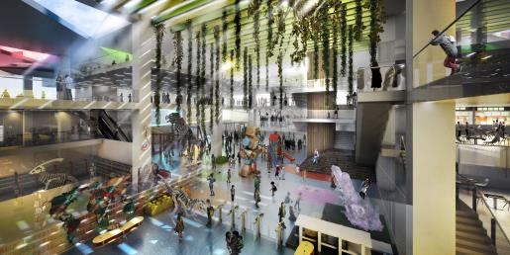

En cuestión de seguridad de desalojo, estamos proponiendo siempre de 2 a 3 salidas de emergencia en caso de percances lo desalojaríamos más rápido que lo que indica el reglamento de seguridad del D.F.

Nuestra propuesta conecta el museo en planta baja con taquillas, concesiones de comida y lobby, de manera complementaria se tiene un acceso único a la Megapantalla desde el centro comercial para permitir funciones independientes a visitas del museo, cabe mencionar que existe un lobby de control independiente para cuando entren los visitantes del museo a la Megapantalla y alternarlo con los provenientes del centro comercial del CETRAM, esto permitirá que el niño siempre este seguro incluso al ir al baño.

La distribución de las oficinas está estratégicamente dispuesto para que la administración tenga perspectiva y control visual al área de ingreso de bodegas, lobby, taquillas, concesiones, patios, tienda, y sobre todo a exposición.

Para permitir una logística óptima de servicios, bodega general, bodega de concesiones, personal del museo, mantenimiento, colocación de museografía, el proyecto tiene contempladas circulaciones verticales independientes solo para servicio.

Estamos tomando en cuenta el sótano de estacionamiento y su mismo sembrado de columnas para todo el edificio, igualmente están propuestos ductos verticales y paquetes de baños en la misma ubicación de cada planta para bajar las instalaciones eficazmente.

Los talleres y salones de usos múltiples los resolvimos no únicamente para con el museo, sino que pueda ayudar a la comunidad, permitiendo nuevos programas que pudieran darse a Iztapalapa sin tener que acceder al museo, y sin la posibilidad que ingresen sin control previo a los talleres del mismo, estos dos espacios serán de vital importancia para la cohesión social de las diferentes edades, es decir, la oportunidad de permitirle, por ejemplo, a las abuelas que asistan a talleres manuales y demás acciones precisas que ya se tienen contempladas en cada delegación.

La iluminación natural norte es un valor importante sustentable para ahorrar electricidad, pero sobre todo porque permitirá meter la luz rebotada en diferentes colores, (el color no es pintura, es luz) creando atmosferas que podrán ser aprovechadas por cada área y sus curadurías.

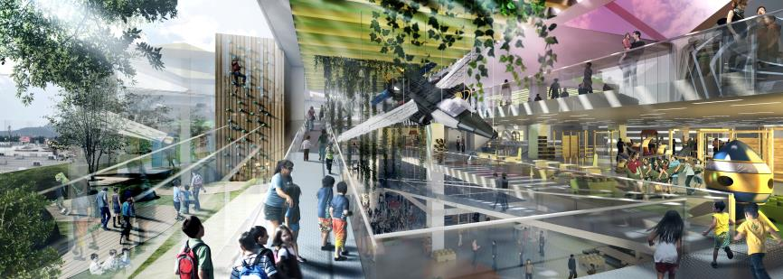

La gran mayoría de los museos están creciendo y readaptándose a los nuevos presentes, es por eso que además del área solicitada en el programa de necesidades estamos previniendo las futuras reconfiguraciones y crecimientos, para que mientras se esté construyendo no se altere el funcionamiento ni pare de dar servicio el papalote

La salida del museo siempre será pasando por la tienda y con total control visual del personal administrativo ubicados en el mezzanine superior.

Proponemos para este Papalote que él edificio y el entorno amplíen la curaduría permitiéndole a los visitantes aprender desde adentro, el afuera su entorno, y viceversa. Ejemplos:

1. Usando un detector de velocidad común y corriente como el que usan los policías de tránsito, ubicarlo hacia el eje 8/calzada ermita Iztapalapa uno a los autos y otro hacia el metro, después usar el valor que registre el aparato para multiplicarlo por ciertos valores constantes que permitan mediante una pantalla… que el niño vea hacia afuera en una ventana estilo Anish Kapoor al mismo tiempo que este una pantalla en donde los valores de velocidad que describan los transportes se multiplique por diferentes casos…Según la velocidad del Metro que acabas de ver pasar tardarías 3 semanas en darle la vuelta al estado de México, o según la velocidad del auto y el metro que acabas de ver pasar, necesitarías “X” carriles de auto para poder transportar la misma cantidad de personas que el metro.. etc.
2. En las terrazas que dan las ventanas hacia afuera, indicar con serigrafía como estaba el lago de Texcoco antes de la conquista.
3. Usando ciertos desperdicios caseros, enseñar al niño como elaborar sistemas pasivos domésticos.
4. Usando el edificio con una app gratis permitirle a los administradores dar seguimiento de como los visitantes han seguido preocupándose por lo que han aprendido y premiar con pases gratis.

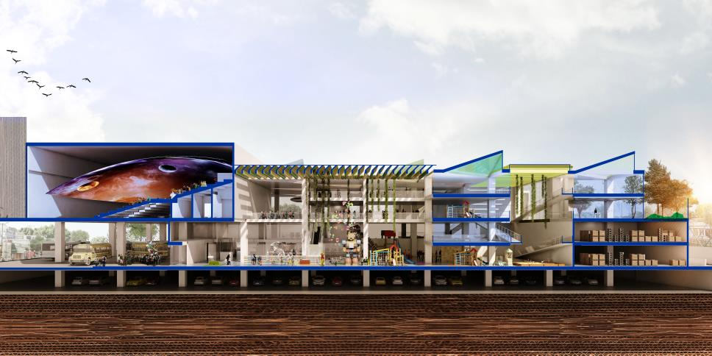

***“El edificio y el entorno son el museo donde aprendemos”***